PANCAR WAHYU SETIABI H1D024018

SHIFT F

1. MENAMPILKAN BILANGAN GENAP DARI 1 <= 50.
   * Menggunakan Bahasa C #include <stdio.h>

int main()

{

for (int i = 1; i <= 50; i++) if (i % 2 == 0) {

printf("Bilangan genap: %d\n", i);

}

return 0;

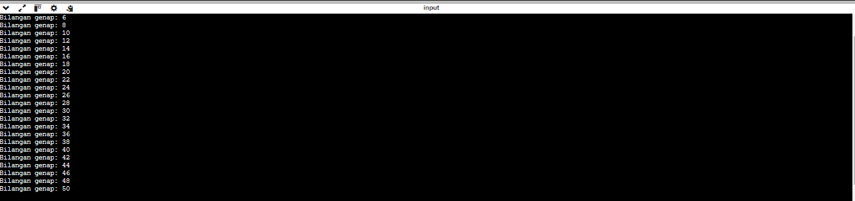}

- Menggunakan Bahasa python for i in range (1, 50+1):

if i % 2 == 0:

print(i, "adalah bilangan genap.")

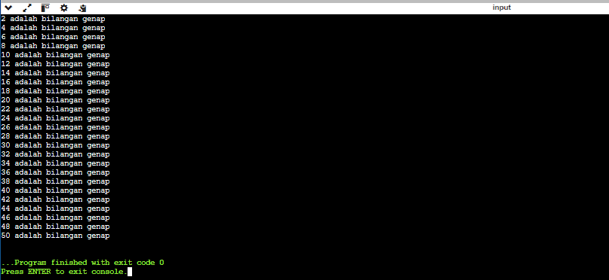

1. MENJUMLAHKAN DERET BILANGAN DARI 1 HINGGA BILANGAN YANG DIINPUT OLEH PENGGUNA
   * Menggunakan Bahasa C #include <stdio.h>

int i = 1;

int bil_maks; int total;

int main() {

printf("Masukkan bilangan: "); scanf("%d", & bil_maks); while (i <= bil_maks) {

total += i; i++;

}

printf("Nilai maksimal: "); printf("%d", total);

return 0;

}

* + 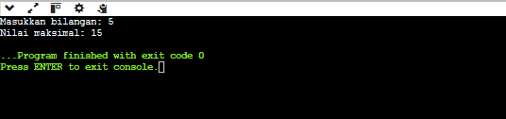Menggunakan Bahasa Python i = 1

total = 0

bil_maks = int(input("Bilangan maksimal: ")) while i <= bil_maks:

total += i i+=1

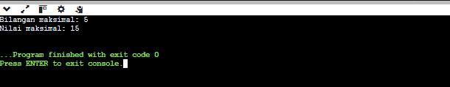print("Nilai maksimal:", total)

3. INPUT 10 BILANGAN LALU MENAMPILKAN BILANGAN TERKECIL

* + Menggunakan Bahasa C

#include <stdio.h> int main() {

int bilangan, terkecil;

printf("Masukkan bilangan ke-1: "); scanf("%d", &bilangan);

terkecil = bilangan;

for (int i = 2; i<= 10; i++) { printf("Masukkan bilangan ke-%d: ", i); scanf("%d", &bilangan);

if (bilangan < terkecil) { terkecil = bilangan;

}

}

printf("Bilangan terkecil adalah: %d\n", terkecil); return 0;

}

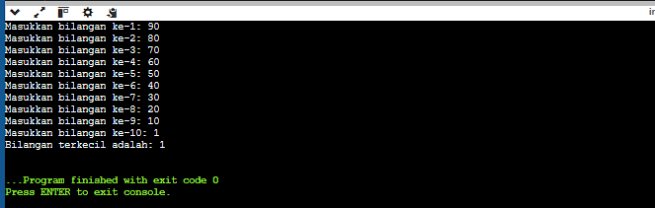

* + Menggunakan Bahasa Python

bilangan = int(input("Masukkan bilangan ke-1: ")) terkecil = bilangan

for i in range (2, 10+1):

bilangan = int(input(f'Masukkan bilangan ke-{i}: ')) if bilangan < terkecil:

terkecil = bilangan

print(f"Bilangan terkecil adalah:", terkecil)

